数字逻辑实验课波形仿真图
- 组合逻辑电路
1，4 位 8421 码到 4 位格雷码的编码器。
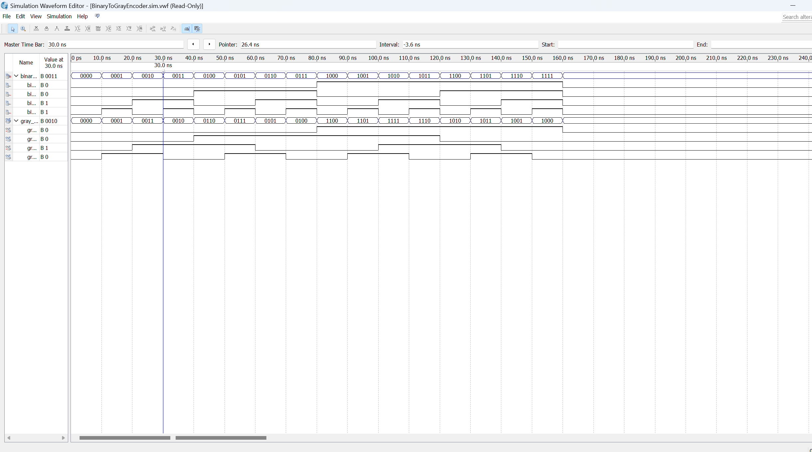
- 数值比较器
最后，根据比较的结果，过程会设置YA、YB和YC的值。如果A大于B，则YA为'1'，YB和YC为'0'；如果A小于B，则YB为'1'，YA和YC为'0'；如果A等于B，则YC为'1'，YA和YB为'0'。
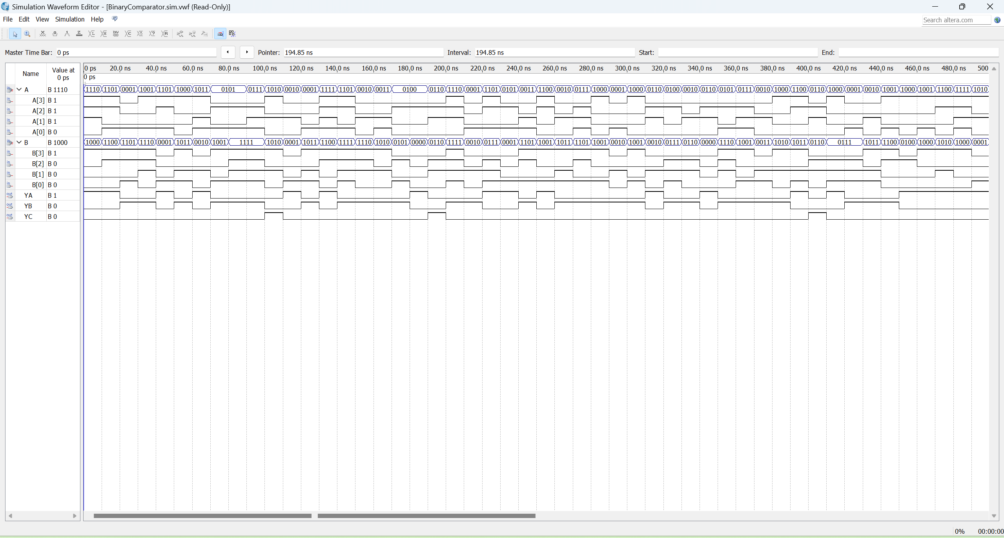
- 全加器
Si=AiBiCi-1，Ci=(AiBi)Ci-1+AiBi
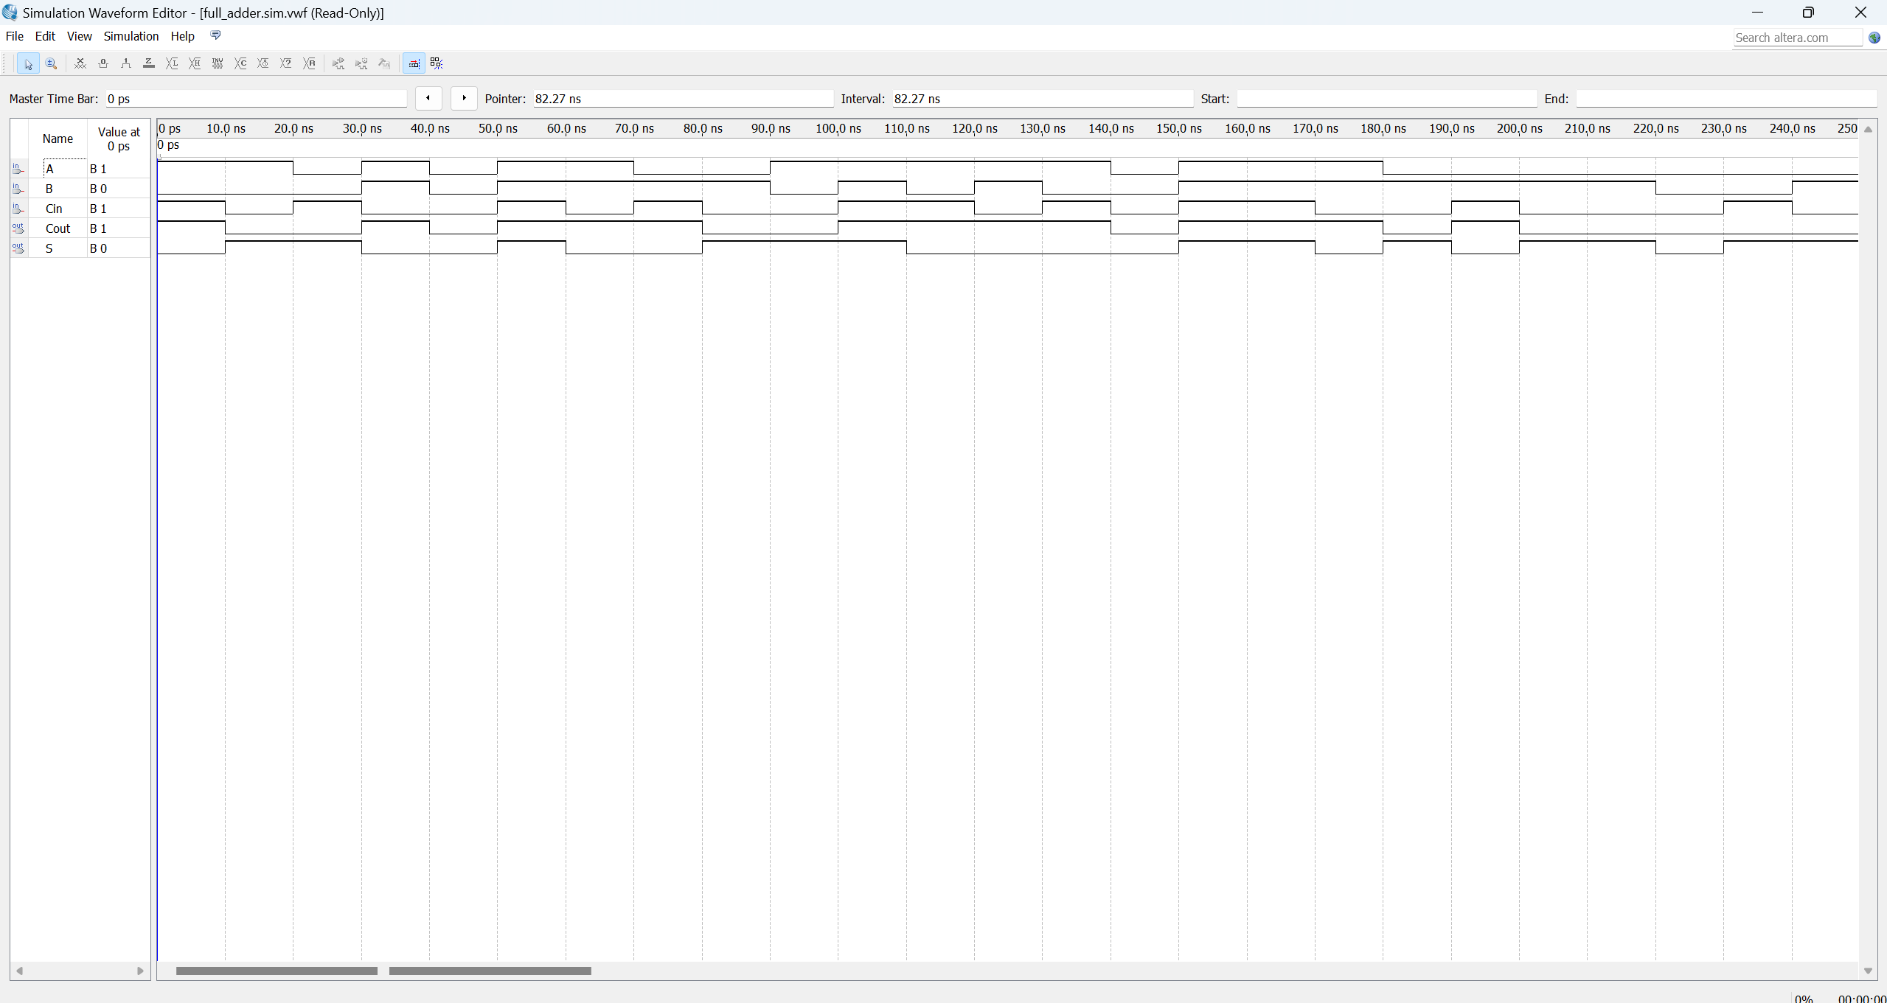
4，3线-8线译码器
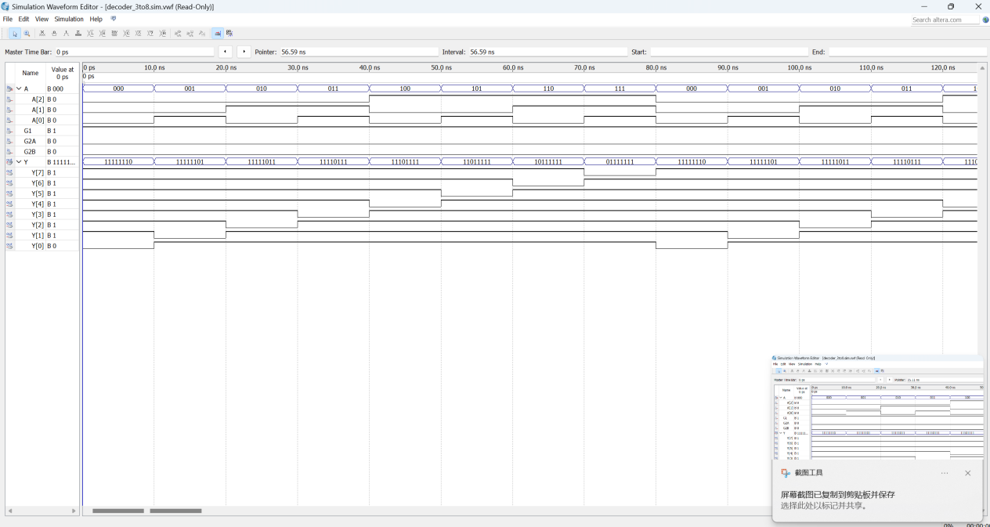
5,表决器
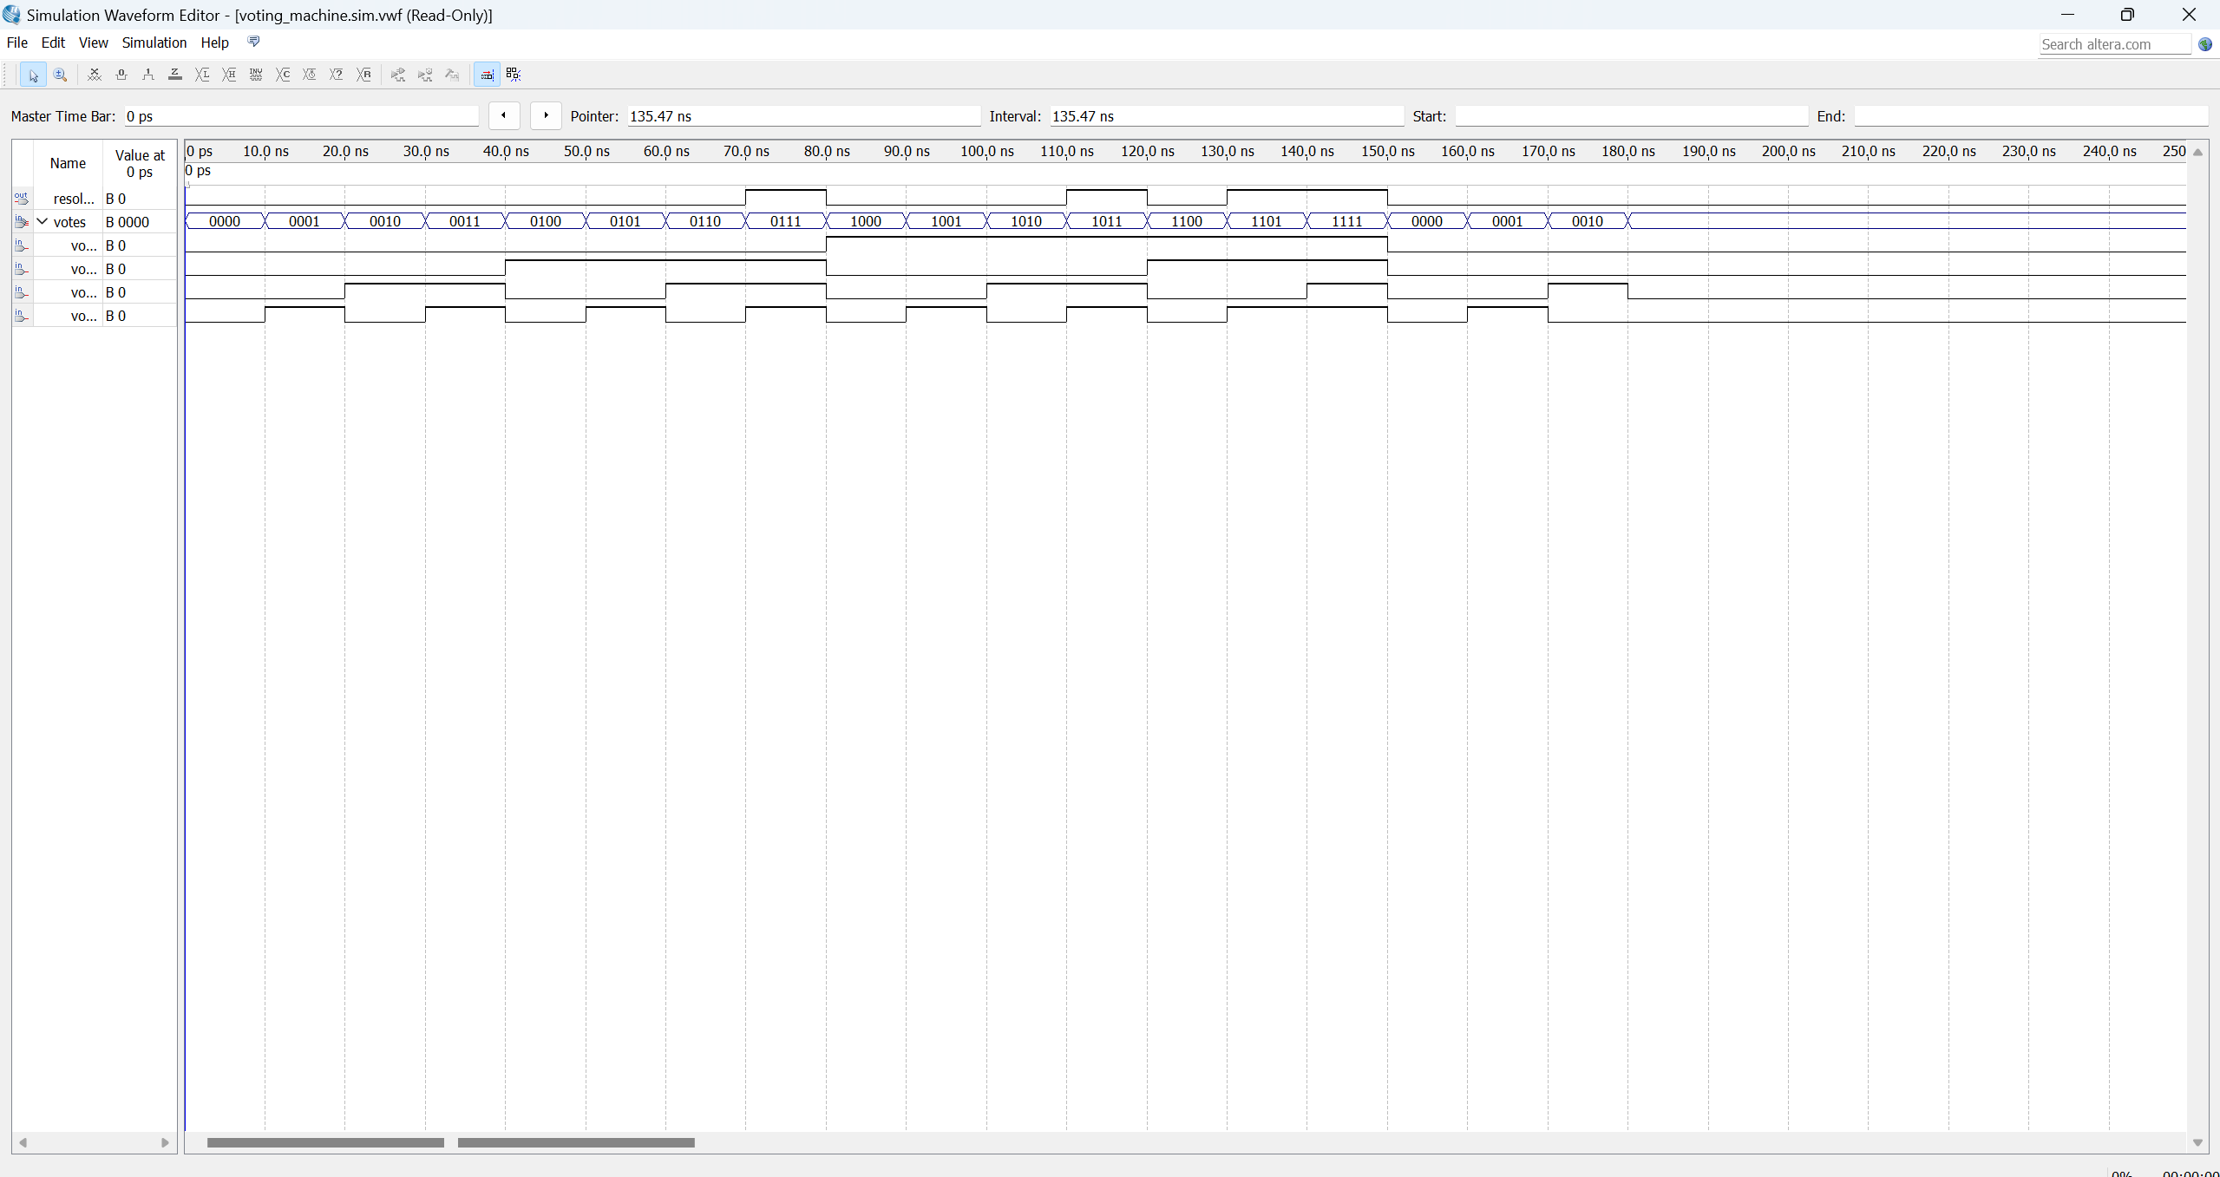

- 时序逻辑电路
- 序列检测器
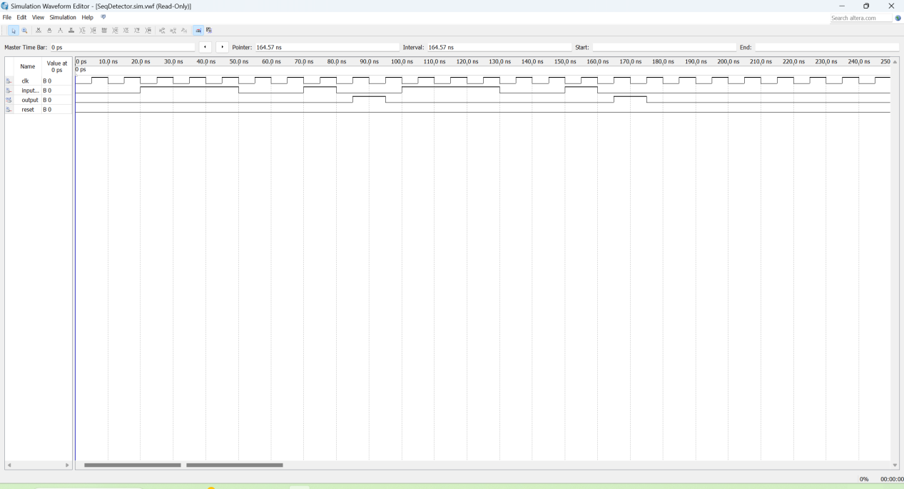
- 计数器
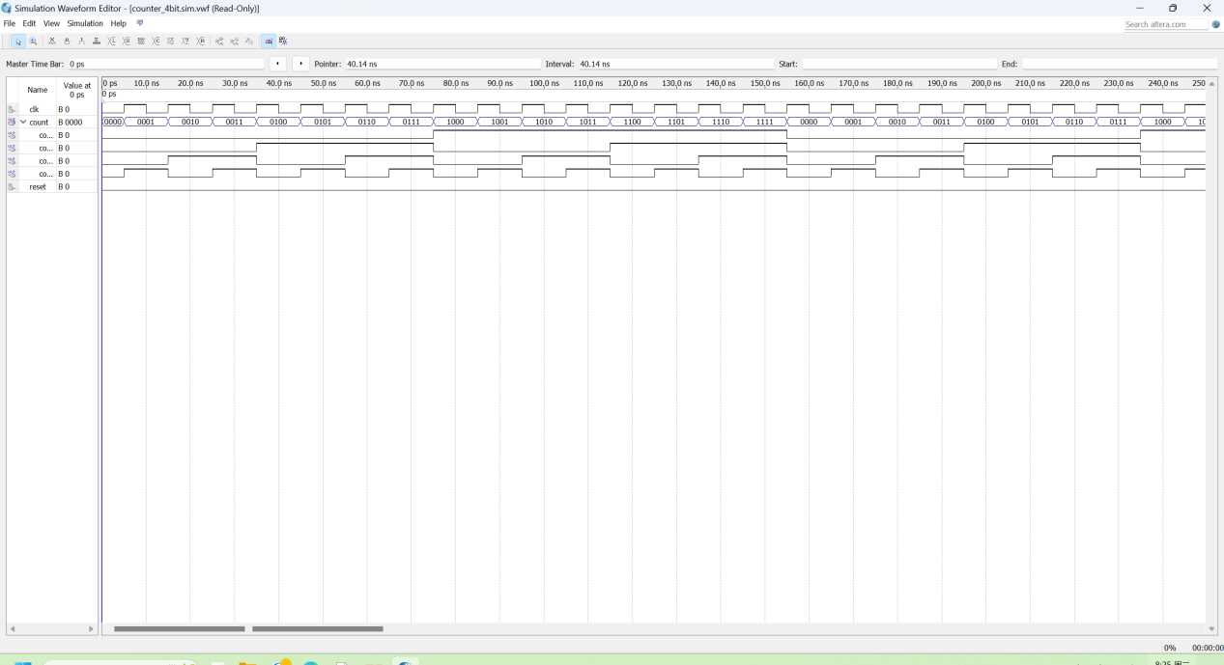
3，8位寄存器74374
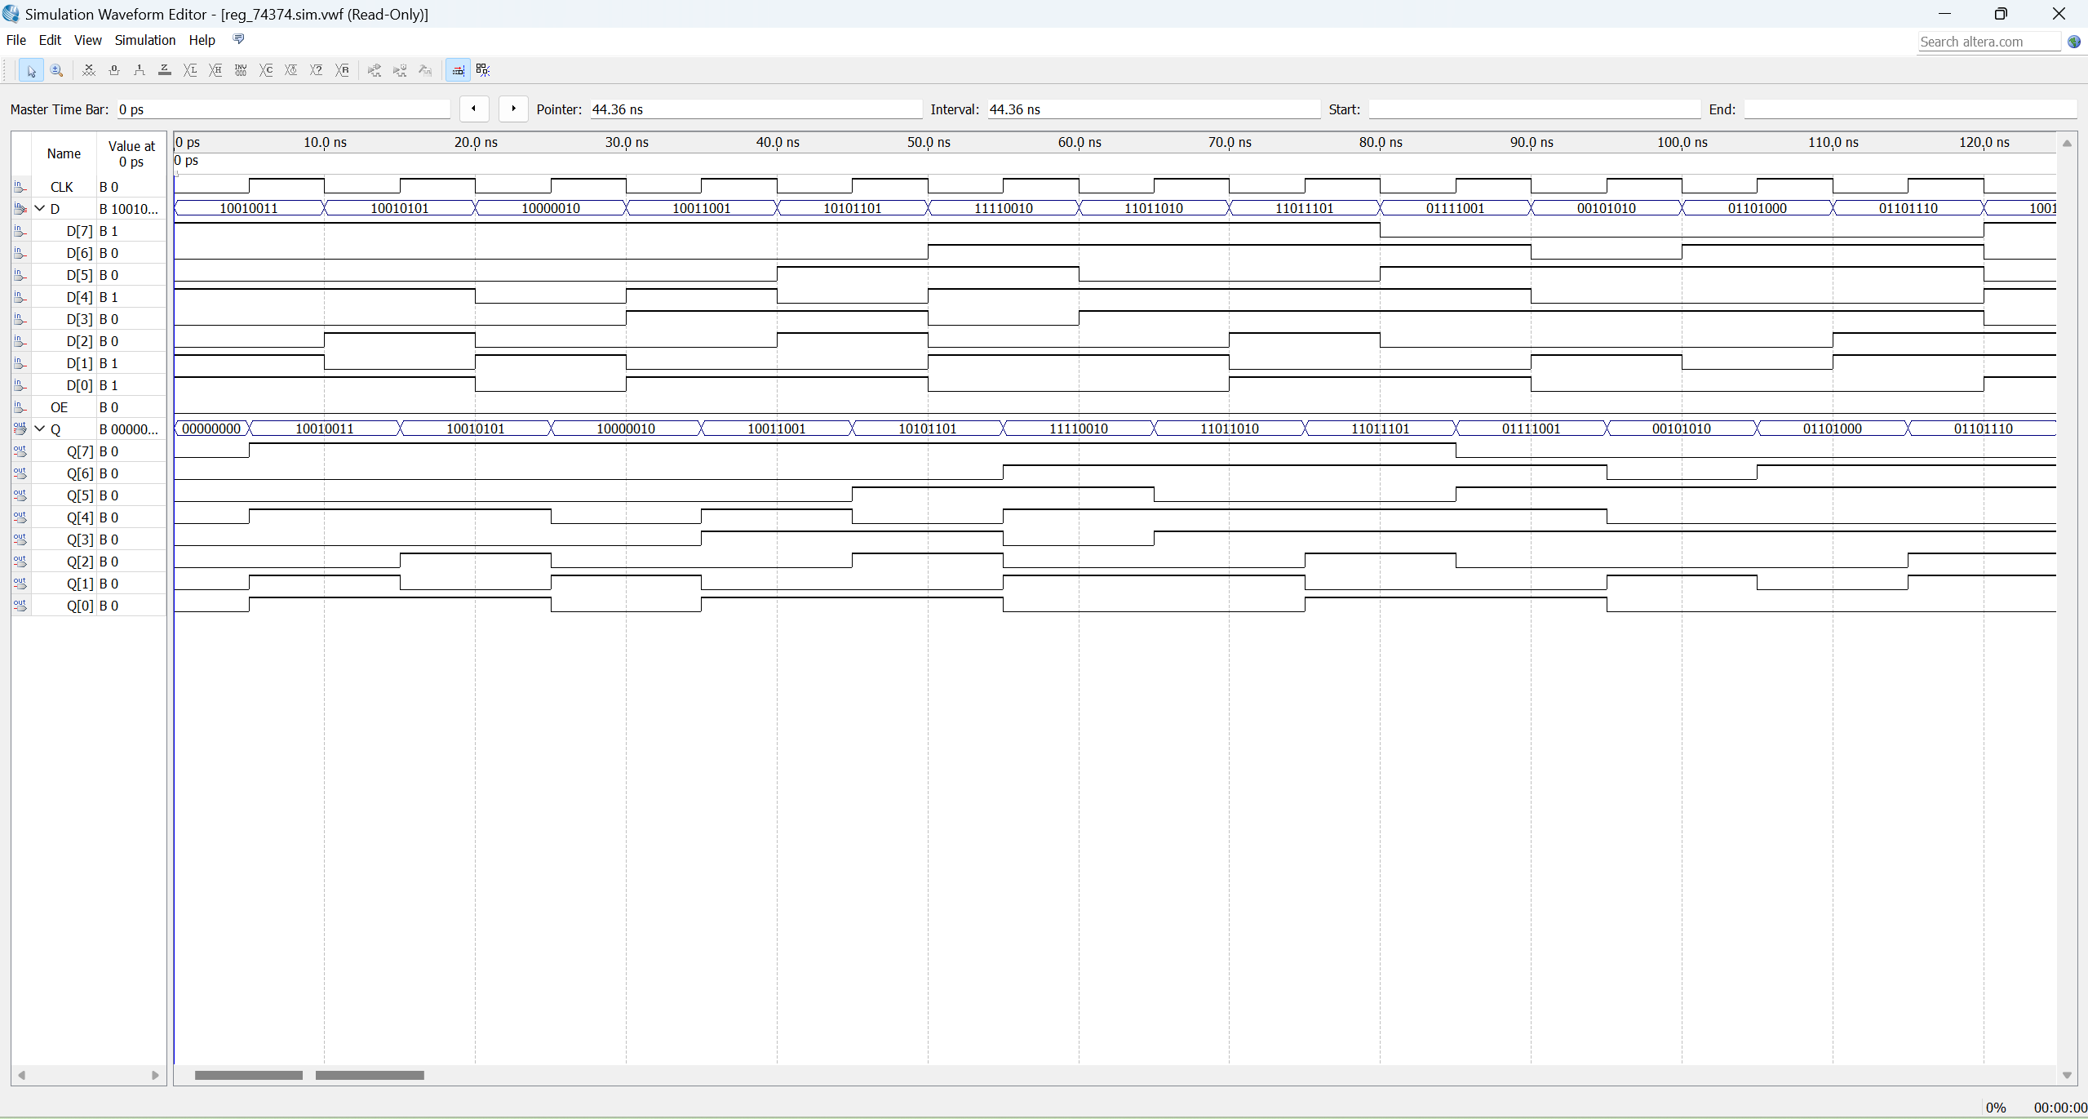

- 综合实验
实验一 数字钟
